# PROPOSIÇÕES PARA UMA REPÚBLICA LAICA NO SÉC. XXI

# PROPOSITIONS POUR UNE RÉPUBLIQUE LAÏQUE AU XXIème SIÈCLE



**LIBERDADE – IGUALDADE – FRATERNIDADE – LAICIDADE**

**09 DE DEZEMBRO DE 2014**

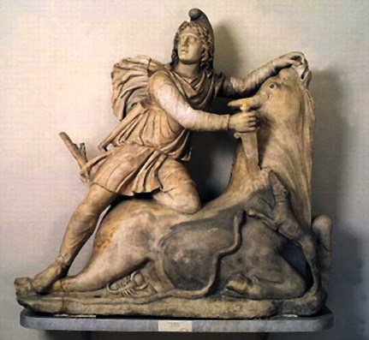

**“Os Magos persas afirmavam que existia uma Trindade formada por Mithra (o sol espiritual, o Sol Dominus Invictus dos Romanos), Ormuzd e Ahriman. Mitra era**

**mediador entre a humanidade e o Ser Supremo (era um Cristo no zoroastrismo).”**

# Les Mages Persan dit qu'il y avait une divinité appelé Mithra (le soleil spirituel, Dominus Sol Invictus des Romains), Ormuzd et Ahriman. Mitra était médiateur entre l'humanité et l'Être suprême (dans le zoroastrisme était le Christ).

**A religião persa era muito espiritualizada**, o seu deus era Ormuzd, **representado pela Luz (daí vem o movimento chamado Iluminismo), e fisicamente por um fogo ardente em uma pira mantida acesa dia e noite** **pelos magos persas (a alegoria da Estátua da Liberdade).**

# La religion perse était très spirituelle, son dieu était Ormuzd, représentée par la Lumière (D'où le mouvement des Lumières), et physiquement par un feu brûlant sur un bûcher continué à brûler jour et nuit par des mages perses (L'allégorie de la Statue de la Liberté).

**Mas na prática, o homem precisa de um deus mais concreto para adorar: e aí surge Mithra, o Cristo dos magos da Pérsia, representado pelo sol. No dia 24 de dezembro, à meia-noite, a Casa Imperial de Roma celebrava a “Festa do Sol Invicto”, que era a maior festa em honra de Mithra.**

# Mais dans la pratique, l'homme a besoin d'un dieu plus concrète au culte: et il semble Mithra, le Christ des mages persans, représenté par le soleil. Le 24 Décembre, à minuit, la Maison Impériale à Rome a célébré la "Fête de la Soleil Invaincu", qui était le plus grand festival en l'honneur de Mithra.

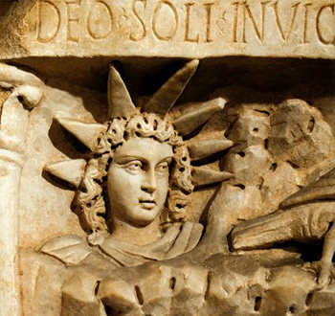

# As sociedades secretas que seguem a Gnose prestam culto ao deus Mithra e ao zoroastrismo. Eles são “a Luz” apregoada em várias delas. Este “discurso” de uma Alta Iniciação gnóstica fala claramente:

# Les sociétés secrètes suivants la Gnose adorent le dieu Mithra et le zoroastrisme. Ils sont "la Lumière" prêché dans plusieurs d'entre eux. Ce «discours» d'une Haute Initiation gnostique parle clairement:

## “Os mestres antigos inventaram alguns desses símbolos para expressarem a divindade. Eles não lhe queriam dar um nome, mas manifestaram sua reverência descrevendo-a como Ahura-Mazda (ORMUZ) Espírito da Luz.(...)” [Jim Shaw e Tom McKenney: O Engano Fatal; Ed. Horizontes, outubro de 2.000]

# "Les anciens maîtres ont inventé certains de ces symboles pour exprimer la divinité. Ils ne voulaient pas de lui donner un nom, mais ont exprimé sa révérence le décrivant comme Ahura Mazda (Ormuz) Spirit de Lumière. » [Jim Shaw et Tom McKenney: l'erreur fatale; Ed. Horizons, Octobre 2000].

**Portanto, não resta dúvida de que o que o Grande Oriente de França chama de “laicismo” esconde um Culto e uma Religião! – a Religião das Luzes ou Iluminismo. E ela deve suplantar TODAS AS OUTRAS !!! Portanto, esta é uma Guerra Religiosa. Mithra e o zoroastrismo deverão ter a vitória final !**

# Donc, il ne fait aucun doute que ce qui le Grand Orient de France appele «laïcité» cache une secte et une Religion! – La Religion des lumières ou des Lumières. Et elle doit surmonter TOUTE AUTRE !!! Donc, c’est une guerre de Religion. Mithra et le zoroastrisme devraient avoir la victoire finale!

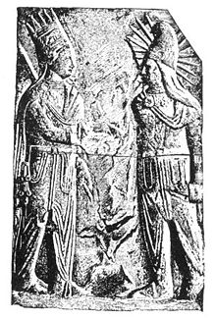

**A primeira coisa que me chama a atenção é o mês no qual foi feito o Documento: dezembro. No calendário mitraísta, era o mês no qual celebrava-se a “Festa do Sol Invicto”, comemorando a vitória de** Mithra **sobre o touro equinocial.**

# La première chose qui attire mon attention est le mois au cours duquel il a été fait le Document: Décembre. Dans le calendrier de Mithra, était le mois où a été célébrée “La Fête de ‘Sol Invictus’”, célébrant la victoire de Mithra sur le Taureau équinoxiale.

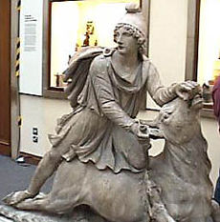

# O touro é o animal-símbolo de Mithra, pois é a alegoria da sua vitória sobre o mundo material em todos os aspectos; Wall Street o adota como símbolo do mundo financeiro:

# Le Taureau est l'animal symbole de Mithra et, aussi, c’est l'allégorie de sa victoire sur le monde matériel dans tous les aspects; Wall Street l’adopte comme un symbole du monde financier :

 

**Porque já estamos cansados de saber que a figura que chamam de Mariamne Maçonique, Estátua da Liberdade, República Guiando o Povo, é, na verdade, Mithra.**

# Parce que nous sommes fatigués de savoir que le chiffre qu'ils appellent Mariamne Maçonique, Statue de la Liberté, La République Guidant le Peuple, est en fait Mithra.

**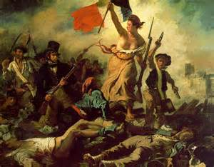**

# A suposta “laicização” aqui proposta é a substituição dos cultos religiosos existentes pelo de Mithra !!!

# La «sécularisation» supposée proposé ici est le remplacement des cultes religieux existants par Mithra !!!

# A França adota a efígie de Mithra com um pseudônimo: Mariamne Maçonique: a Força Revolucionária que anima hoje o Grande Oriente de França.

# La France adopte l'effigie de Mithra avec un pseudonyme - Mariamne Maçonique: la force révolutionnaire qui anime désormais le Grand Orient de France:

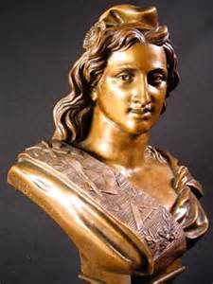 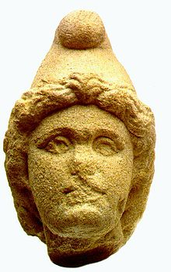

**Como a Estátua da Liberdade, cuja cabeça traz, inequivocamente, os raios do Sol o qual Mithra simboliza. AS SEMELHANÇAS NÃO SÃO SIMPLES COINCIDÊNCIA:**

# Comme la Statue de la Liberté, dont la tête apporte clairement les rayons du soleil qui symbolise Mithra. Les similitudes sont PAS simple coïncidence :

**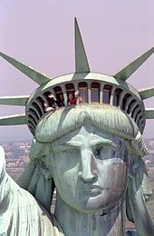** 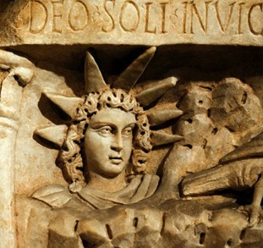

**Mas vamos à análise do Documento feito pelo Grão Mestre do Grande Oriente de França, sob inspiração de Mithra.**

# Mais que de l'analyse du document faite par le Grand Maître du Grand Orient de France, sous l'inspiration de Mithra:

## Desenvolver a pedagogia do secularismo 1 - Estabelecer um dia nacional de secularismo (não folga) em 9 de dezembro. 2 - Adotar uma "carta da laicidade institucional para eleitos e responsáveis" para preservar a liberdade de consciência de todos os cidadãos. 3 - Inserir na Constituição, os princípios das duas primeiras seções da Lei de 9 de Dezembro de 1905, "a República garante a liberdade de consciência. Ela garante o livre exercício da religião " (curiosamente, as caricaturas sobre matéria religiosa NEGAM a garantia desse direito...); "A República não reconhece, paga ou subsidia qualquer culto." (Aqui cabe falar sobre as subvenções aos bancos privados pelos governos: não deve e nem pode haver, pois os donos do dinheiro prestam culto a Mithra).

**4** **- Desenvolver** **um ensinamento** das **condições históricas e** **legais de aplicação** **do secularismo** **na formação de** **professores, pessoal de** **educação** **e dirigentes escolares**.  
**5** **- Estabelecer** **uma educação** **do secularismo** **no treinamento** **se preparando para** **ocupações** **nos três** **serviços públicos**, saúde e **carreiras** **sociais.**

# Développer la pédagogie de la laïcité

# 1 - Instaurer une journée nationale de la laïcité (non chômée) le 9 décembre.

# 2 - Adopter une « charte de la laïcité à l’intention des élus et responsables institutionnels » pour préserver la liberté de conscience de tous les citoyens.

# 3 - Inscrire dans la Constitution, les principes des deux premiers articles de la loi du 9 décembre 1905 : “la République assure la liberté de conscience. Elle garantit le libre exercice des cultes” (Curieusement, les dessins sur les questions religieuses ne donnent pas une garantie de ce droit ...); “La République ne reconnaît, ne salarie ni ne subventionne aucun culte” (Ici, parlons de subventions aux banques privées par les gouvernements: ne peut pas et ne doit pas être, parce que les propriétaires de l'argent adorent Mithra).

# 4 - Mettre en place un enseignement des conditions historiques et juridiques d’application de la laïcité dans la formation des professeurs, personnels éducatifs et chefs d’établissements.

# 5 - Mettre en place un enseignement de la laïcité dans les formations préparant aux métiers des trois fonctions publiques, et des carrières sanitaires et sociales.

# OS FINANCISTAS E BANQUEIROS PRESTAM CULTO A MITHRA!

# Les propriétaires de l'argent adorent Mithra:

# MITHRA EM TODO O SEU ESPLENDOR !!!

# MITHRA dans toute sa splendeur !!!

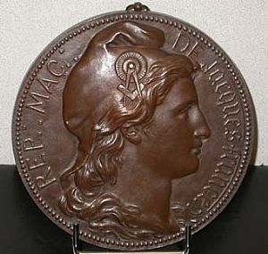

# Mesmo no tempo do Império, ao lado do Imperador... Même sous l'Empire, à côté de l'Empereur ...

**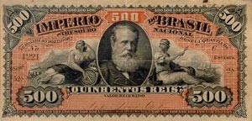**

## Onde existe dinheiro, existe a efígie de Mithra !

# Là où il y a de l'argent, il est l'effigie de Mithra!



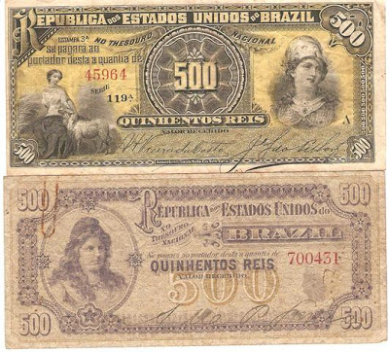

**NESTA CÉDULA DE 500 RÉIS INCONFUNDIVELMENTE MASCULINO: NÃO É A REPÚBLICA, DECERTO!**

Dans ce scrutin de 500 Réis indiscutablement masculin: pas la République, bien sûr!

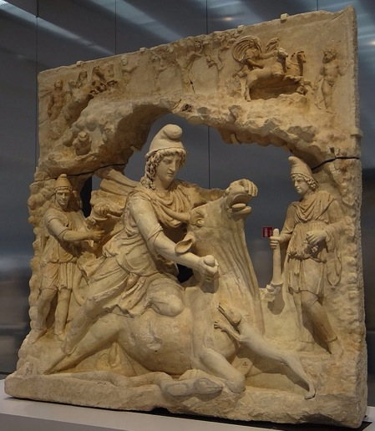

**O BARRETE REVOLUCIONÁRIO É USADO POR MITHRA E SEU SÉQUITO ! AS TOCHAS ACESAS, TAMBÉM...**

Le bouchon REVOLUTIONNAIRE EST UTILISÉ POUR MITHRA et son entourage! LE FLAMBEAU LIT, AUSSI ...

MITHRA ESTÁ em todo o dinheiro do mundo:

Mithra est dans tout l'argent dans le monde :

NO BRASIL:

AU BRÉSIL:

## th?&id=HN ncz050_67

## th?&id=HNth?&id=HN

**EM PORTUGAL:**

AU PORTUGAL:

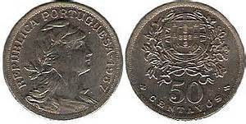

**NA ITÁLIA:**

EN ITALIE:

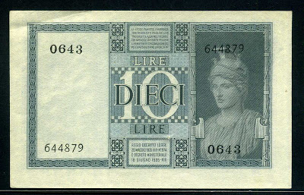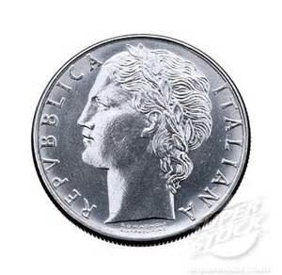

 

# NA FRANÇA:

# EN FRANCE:

## th?&id=HN th?&id=HN

**A efígie do deus frígio Mithra, com seu característico barrete, símbolo dos jacobinos na Revolução Francesa.**

**L'effigie de Dieu Mithra phrygien, avec sa coiffure distinctive, symbole des Jacobins de la Révolution Française.** 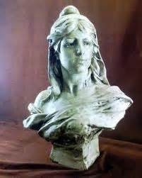

## 

**PARA CONSEGUIR O ACIMA EXPOSTO, DEVE-SE:**

**12 - Estudar o impacto da implantação da Carta do secularismo nas escolas e estabelecimentos de ensino públicos.  
13 - Aplicar, nos adultos acompanhantes de excursões, treinadores e viagens escolares, a neutralidade religiosa, política e filosófica exigidos pela operação do serviço público de educação.**

# POUR OBTENIR CE QUI PRECEDE, vous devez:

# 12 - Faire étudier l’impact du déploiement de la charte de la laïcité dans les écoles et établissements d’enseignement publics.

# 13 - Faire respecter, par les adultes accompagnateurs de sorties et déplacement scolaires, l’obligation de neutralité religieuse, politique, et philosophique requise par le fonctionnement du service public de l’éducation.

## Acabar de uma vez com o financiamento aos cultos

**14 – Terminando com o financiamento público das atividades constantes em qualquer exercício de culto, mesmo aqueles apresentados como de fundo cultural.**

**15 – Proceder à obliteração em todos os lugares do estado em que haja os aspectos de todos os financiamentos públicos para a adoração.**

**En finir avec les financements indirects aux cultes**

**14** - Mettre un terme au financement public des activités consistant en l’exercice d’un culte, **même présentées comme culturelles.**

**15** - Faire procéder à un état des lieux chiffrés de l’ensemble des financements publics en faveur des cultes.

**A proposta é substituir um culto por outro: o das Religiões hoje existentes pelo de Mithra, Cristo do zoroastrismo.**

**La proposition est de remplacer un culte par un autre: celui de l'existant aujourd'hui par le religion de Mithra, le Christ du zoroastrisme.**

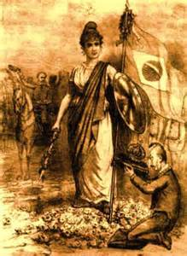

# É a adoração escancarada a Mithra !!!

# C’est adorer la Mithra béante !!!

## 19 – Proibir nas salas de aula, lugares onde se ensina e se pesquisa nos locais públicos de educação superior, figuras e reuniões que manifestem ostensivamente uma preferência religiosa.

## 20 – Fazer respeitar nos centros de exame, a obrigação de identificação, a interdição de todo objeto ou manifestação suscetível de perturbar os outros candidatos ou o desenvolvimento das provas que viola as condições de neutralidade dos testes.

**19** - Prohiber, dans les salles de cours, lieux et situations d’enseignement et de recherche des établissements publics d’enseignement supérieur, les signes et tenues manifestant ostensiblement une appartenance religieuse.

**20** - Faire respecter, dans les centres d’examen, l’obligation d’identification, l’interdiction de tout objet ou manifestation susceptible de gêner les autres candidats ou de perturber le déroulement de l’épreuve, et contrevenant à la neutralité des conditions d’examen.

## Assegurar a liberdade de consciência

# Garantir la liberté de conscience

## Audiovisual

# audio-visuel

## 21 – Dando um período para programas nos canais de televisão do Estado para movimentos filosóficos não-confessionais e para correntes de pensamento laica ou para os livres pensadores e ateus.

**Assurer la liberté de conscience**

**Audiovisuel**

**21- Donner un temps d’antenne sur les chaînes publiques de télévision aux mouvements philosophiques non confessionnels, et aux courants de pensée laïques, libres penseurs, athées.**

## Nas empresas

## 24 – Favorecer o desenvolvimento de estatutos de neutralidade religiosa nas empresas que o desejem.

**Entreprises**

**24** - Favoriser le développement des chartes de la neutralité religieuse dans les entreprises qui le souhaitent.

## EUROPA

## 25 - Defender e promover o respeito pela liberdade absoluta de consciência a nível europeu.

**Europe**

**25** - Défendre et promouvoir le respect de **la liberté absolue de conscience** au niveau européen.

**CONCORDO PLENAMENTE; CONTANTO QUE NOS CONCEDAM TAMBÉM A LIBERDADE DE NÃO TER DE SUPORTAR TANTA PROPAGANDA DO MITRAÍSMO !** Entièrement d'accord; FOURNIS EN subvention aussi la liberté de NON AVOIR SOUTIEN BEAUCOUP PROPAGANDE de mithraïsme!

OU JA ESQUECERAM QUE NA REVOLUÇÃO FRANCESA ENTRONIZARAM UMA PROSTITUTA fantasiada de MITHRA NA CATEDRAL DE NOTRE DAME DE PARIS?

Ou dejá oublié que la révolution FRANÇAIS intronisé UNE SALOPE habillé comme MITHRA dans la cathédrale de Notre Dame de Paris?

## Isto significaria transformar os Templos das outras Religiões em reduto de tributo à Glória de Mithra?

## Cela signifierait transformer les Temples d'autres Religions en fief d'hommage à la Gloire de Mithra?

## http://1.bp.blogspot.com/_lsskHZcBvG4/TNsXkvZ1LiI/AAAAAAAAEkE/3-4H8dARFJI/s1600/F%25C3%25AAte_de_la_Raison_1793.jpg

